建筑工程施工许可事项办理服务指南

一、实施机关
博湖县住房和城乡建设局
二、实施依据
《中华人民共和国建筑法》《建筑工程施工许可管理办法》。
三、受理条件
在中华人民共和国境内从事各类房屋建筑及其附属设施的建造、装修装饰和与其配套的线路、管道、设备的安装，以及城镇市政基础设施工程的施工，建设单位在开工前申请领取施工许可证。
四、办理材料
1、《施工许可阶段审批申请表》；
2、企业营业执照或组织代码证；
3、法人，委托代理人有效身份证明，授权委托书；
4、项目批准（核准，备案）文件；
5、建设工程规划许可证；
6、建设资金落实承诺书；
7、施工合同；
8、施工图设计文件审查合格书及综合报告书（含审图机构审查的全套图纸）；
9、施工现场具备施工条件的证明材料；
10、施工（消防）、监理（人防）、设计（人防）、勘察单位的单位资质和人员资格证书，施工（消防）、监理（含人防）、设计（人防）、勘察单位的中标通知书或发包证明材料（或委托委派书）及合同；
11、用地批准文件（土地证或用地批准书）；
12、危险性较大的分部分项工程清单；
13、监理单位（法定代表人和项目负责人安全生产承诺书）；
14、施工单位（法定代表人和项目负责人安全生产承诺书）；
15、建设单位（法定代表人和项目负责人安全生产承诺书）；
16、设计单位法定代表人授权书和项目负责人工程质量终身责任承诺书；
17、建设单位法定代表人授权书和项目负责人工程质量终身责任承诺书；
18、施工单位法定代表人授权书和项目负责人工程质量终身责任承诺书；
19、勘察单位法定代表人授权书和项目负责人工程质量终身责任承诺书；
20、监理单位法定代表人授权书和项目负责人工程质量终身责任承诺书；
五、办理流程
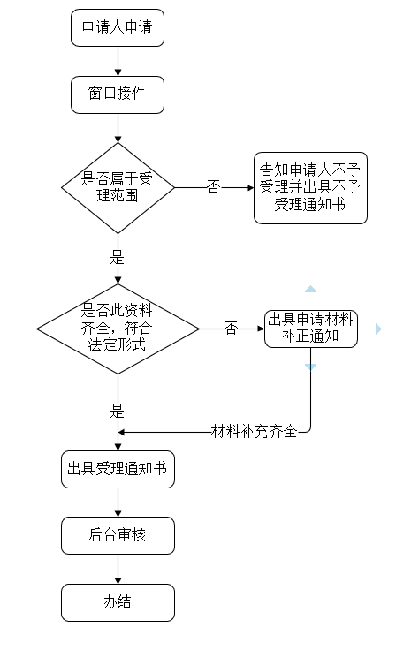
六、办理时限
资料齐全并符合所有条件者在2个工作日作出准予许可。
七、收费标准
不收费。
八、办理地址
博湖县政务服务中心建设工程项目审批窗口57号
联系电话：0996-6624917
九、办理时间
星期一至星期五（法定节假日除外）
夏季：上午10：00-14：00 下午：16：00-20：00
冬季：上午10：00-14：00 下午：15：30-19：30
十、常见问题
1、哪些工程可以不办理施工许可证？
工程投资额在30万元以下或者建筑面积在300平方米以下的建筑工程，可以不申请办理施工许可证。
2、哪些行业不在住建部门核发范围内？
煤炭、化工、电力、冶金、能源、工业等专业工程，由相关行业主管部门实施监督管理，不属于住房城乡建设主管部门核发施工许可的范围。
3、煤炭、化工、电力、冶金、能源、工业等专业工程配套建设的办公区、住宅区等房屋建筑，建设单位申请向住房城乡建设主管部门核发建筑工程施工许可证的，住建局是否可以受理？需要审核哪些材料？
审核该项目房屋建筑部分建设工程招标手续、用地规划手续、施工图审查手续、质量安全监督手续办理情况，满足核发条件后方可核发施工许可，并由住房城乡建设质量安全监督部门对房屋建筑工程实施质量安全监督和竣工验收备案；对不满足核发条件的建设项目一律不予核发建筑工程施工许可证。

材料清单示范样本：
一、一张表单
施工许可阶段申请表
项目名称
项目代码 |  |  |  |  | 重点项目 | 国家级、自治区级、地州（市）级、县（市、区）级、非重点项目
项目地址
四至界限 |  | 东至 西至 南至 北至
立项类型 |  | 审批、核准、备案。任选其一填写。 |  |  | 立项部门
项目类型 |  | 政府投资房屋建筑类项目、政府投资市政基础设施工程类项目、一般社会投资项目（不含带方案出让用地项目和小型社会投资项目）、带方案出让用地的社会投资项目、社会投资小型工程项目。任选其一填写。
投资类型 |  | 国有控股、民间固定资产投资、其他。任选其一填写。 |  |  | 行业类别
资金来源 |  | 政府投资、社会投资、其他 |  |  | 总投资（万元）
土地来源 |  | 划拨用地、公开出让用地、协议出让用地、自有用地、其他
用地面积  （㎡） |  |  |  |  | 新增用地面积  （㎡）
建设性质 |  | 新建、扩建、迁建、改建、其他。任选其一填写。 |  |  | 工程分类 | 民用建筑、工业建筑、构筑物、城市供水与节水工程、城市排水防涝工程、城市燃气工程、城市供电工程、城市轨道交通工程、城市道路桥梁工程、城市园林绿化工程、城市环境卫生工程、其他
总建筑面积（㎡） |  |  |  | 地上（㎡） |  | 地下（㎡）
建设内容 （包括必要性）
计划开工日期 |  | 年 月 日 |  |  | 计划竣工日期 | 年 月 日
法人类型 |  |  |  |  | 法定代表人
授权申报人 |  |  |  |  | 联系电话
身份证件类型 |  |  |  |  | 身份证件号码
以下内容仅限房建项目填报
申请内容名称 |  |  | 打印到施工许可证的名称，可填楼栋号 |  | 标段编号
合同开工时间 |  |  | 按施工合同开工时间填写 |  | 合同竣工时间 |  | 按施工合同竣工时间填写
人防建筑面积（m2） |  |  | 非必填项，如有人防工程，填写此项 |  | 人防工程防护等级 |  | 非必填项，选项：5级、6级、6B级
人防工程防护单元数（个） |  |  |  |  | 人防工程所在层数
人防战时用途 |  |  | 参照图纸上标注的功能用途填写 |  | 人防平时用途 |  | 参照图纸上标注的功能用途填写
专项工程信息填报
土建面积（m2） |  |  |  |  | 土建造价（万元）
装饰装修面积（m2） |  |  |  |  | 装饰装修造价  （万元）
钢结构面积（m2） |  |  |  |  | 钢结构吨位（吨）
基坑支护类型 |  |  |  |  | 支护桩类型
基坑面积（m2） |  |  |  |  | 基坑开挖深度（m）
基坑造价（万元） |  |  |  |  | 设备安装造价  （万元）
幕墙最大施工高度（m） |  |  |  |  | 降排水形式 |  | 选项：降水-真空井点，降水-管井，降水-喷射井点，集水明排、其他
其他面积（m2） |  |  |  |  | 其他造价（万元）
以下内容仅限市政项目填报
申请内容名称 |  |  | 打印到施工许可证的名称，可填标段名称
标段编号 |  |  |  |  | 桩号
长度（m） |  |  | 必填项，二选一 |  | 面积（m2） |  | 必填项，二选一
直径（mm） |  |  | 非必填项 |  | 跨度（m） |  | 非必填项
施工合同开工时间 |  |  |  |  | 施工合同竣工时间
工程类别 |  |  | □道路工程 □桥梁工程 □隧道工程 □给排水 □河道 厂站（□污水处理厂□给水厂□泵站□垃圾处理厂□公交场站 □其他） □其他 |  | 结构类型 |  | 市政工程：□梁式桥 □拱式桥 □斜拉桥 □钢构桥 □悬索桥 □组合体系桥 □沥青混凝土+水稳碎石 □开槽施工管道 □不开槽施工管道 □沉管和桥管施工 □钢筋混凝土挡墙 □块石挡墙 □其它
五方责任主体、人员和合同信息
建设单位 | 名称
 | 地址
 | 资质名称 |  | 如有开发企业资质 |  | 资质证书号
 | 资质等级 |  |  |  | 统一社会信用代码
 | 法定  代表人 |  | 姓名 |  | 联系电话
 |  |  | 身份证号码
 | 项目  负责人 |  | 姓名 |  | 联系电话
 |  |  | 身份证号码
勘察单位 | 名称
 | 地址
 | 资质名称 |  |  |  | 资质证书号
 | 资质等级 |  |  |  | 统一社会信用代码
 | 法定  代表人 |  | 姓名 |  | 联系电话
 |  |  | 身份证号码
 | 项目  负责人 |  | 姓名 |  | 联系电话
 |  |  | 身份证号码
 | 合同信息 |  | 中标通知书编号 |  | 中标价/合同价
 |  |  | 承包范围
设计单位 | 名称
 | 地址
 | 资质名称 |  |  |  | 资质证书号
 | 资质等级 |  |  |  | 统一社会信用代码
 | 法定代表人 |  | 姓名 |  | 联系电话
 |  |  | 身份证号码
 | 项目负责人 |  | 姓名 |  | 联系电话
 |  |  | 身份证号码
 |  |  | 资格/等级 |  | 资格证书号
 | 建筑工程师 |  | 姓名 |  | 联系电话
 |  |  | 身份证号码
 |  |  | 资格/等级 |  | 资格证书号
 | 结构工程师 |  | 姓名 |  | 联系电话
 |  |  | 身份证号码
 |  |  | 资格/等级 |  | 资格证书号
 | 合同信息 |  | 中标通知书编号 |  | 中标价/合同价
 |  |  | 承包范围
人防设计单位 | 名称
 | 地址
 | 资质名称 |  |  |  | 资质证书号
 | 资质等级 |  |  |  | 统一社会信用代码
 | 法定代表人 |  | 姓名 |  | 联系电话
 |  |  | 身份证号码
 | 项目负责人 |  | 姓名 |  | 联系电话
 |  |  | 身份证号码
 |  |  | 资格/等级 |  | 资格证书号
 | 合同信息 |  | 中标通知书编号 |  | 中标价/合同价
 |  |  | 承包范围
监理单位 | 名称
 | 地址
 | 资质名称 |  |  |  | 资质证书号
 | 资质等级 |  |  |  | 统一社会信用代码
 | 法定代表人 |  | 姓名 |  | 联系电话
 |  |  | 身份证号码
 | 总监理工程师 |  | 姓名 |  | 执业资格证书号
 |  |  | 联系电话 |  | 身份证号码
 | 总监代表 |  | 姓名 |  | 执业资格证书号
 |  |  | 联系电话 |  | 身份证号码
 | 监理工程师 |  | 姓名 |  | 执业资格证书号
 |  |  | 联系电话 |  | 身份证号码
 | 合同信息 |  | 中标通知书编号 |  | 中标价/合同价
 |  |  | 承包范围
人防监理单位 | 名称
 | 地址
 | 资质名称 |  |  |  | 资质证书号
 | 资质等级 |  |  |  | 统一社会信用代码
 | 法定代表人 |  | 姓名 |  | 联系电话
 |  |  | 身份证号码
 | 总监理工程师 |  | 姓名 |  | 执业资格证书号
 |  |  | 联系电话 |  | 身份证号码
 | 合同信息 |  | 中标通知书编号 |  | 中标价/合同价
 |  |  | 承包范围
施工单位（总承包单位） | 名称
 | 地址
 | 资质名称 |  |  |  | 资质证书号
 | 资质等级 |  |  |  | 统一社会信用代码
 | 法定代表人 |  | 姓名 |  | 联系电话
 |  |  | 身份证号码
 | 技术负责人 |  | 姓名 |  | 联系电话
 |  |  | 身份证号码
 | 质量负责人 |  | 姓名 |  | 联系电话
 |  |  | 身份证号码
 | 项目经理 |  | 姓名 |  | 联系电话
 |  |  | 身份证号码 |  | 建造师等级
 |  |  | 注册证书号 |  | 安全考核证号
 | 项目部技术负责人 |  | 姓名 |  | 专业技术职称
 |  |  | 身份证号码
 | 施工员 |  | 姓名 |  | 专业
 |  |  | 岗位证书号 |  | 身份证号码
施工单位（总承包单位） | 质量员 |  | 姓名 |  | 专业
 |  |  | 岗位证书号 |  | 身份证号码
 | 安全员 |  | 姓名 |  | 专业
 |  |  | 安全考核证号 |  | 身份证号码
 | 实名制管理员 |  | 姓名 |  | 身份证号码
 | 合同信息 |  | 中标通知书编号 |  | 中标价/合同价
 |  |  | 承包范围
施工单位（分包单位） | 名称 |  |  |  | 地址
 | 资质等级 |  |  |  | 资质证书号
 | 统一社会信用代码 |  |  |  | 承包范围
 | 法定代表人 |  | 姓名 |  | 联系电话
 |  |  | 身份证号码
 | 技术负责人 |  | 姓名 |  | 联系电话
 |  |  | 身份证号码
 | 质量负责人 |  | 姓名 |  | 联系电话
 |  |  | 身份证号码
 | 项目经理 |  | 姓名 |  | 联系电话
 |  |  | 身份证号码 |  | 建造师等级
 |  |  | 注册证书号 |  | 安全考核证号
 | 项目部技术负责人 |  | 姓名 |  | 专业技术职称
 |  |  | 身份证号码
 | 质量员 |  | 姓名 |  | 专业
 |  |  | 岗位证书号 |  | 身份证号码
 | 安全员 |  | 姓名 |  | 专业
 |  |  | 安全考核证号 |  | 身份证号码
 | 实名制管理员 |  | 姓名 |  | 身份证号码
 | 施工内容 |  |  | □桩基□深基坑□装饰□幕墙□网架□钢结构□其它
 |  |  |  | 安装（□水□电□空调□电梯□智能化）
 | 合同信息 |  | 中标通知书编号 |  | 中标价/合同价
 |  |  | 承包范围
主流程事项
单位 |  |  | 申请事项 |  | 勾选 |  |  | 备注
施工图设计文件审查机构 |  |  | 施工图设计文件审查 |  | （□）
住建部门 |  |  | 消防设计审查 |  | （□）
住建部门 |  |  | 建筑工程施工许可证核发（质量监督手续办理） |  | （□）
并联或并行办理其他事项
单位 |  |  | 申请事项 |  | 勾选 |  |  | 备注
住建部门 |  |  | 应建防空地下室的民用建筑项目报建审批（含易地建设） |  | （□）
气象部门（审图机构） |  |  | 雷电防护装置设计审核 |  | （□）
住建部门（市政） |  |  | 市政设施建设类审批 |  | （□）
住建部门（园林） |  |  | 工程建设涉及城市绿地、树木审批 |  | （□）
住建部门 |  |  | 建设工程施工招标文件（最高投标限价）、文件澄清或修改备案 |  | （□）
住建部门 |  |  | 建设工程招标投标情况书面报告 |  | （□）
住建部门（市容环卫部门） |  |  | 城镇建筑垃圾处置核准 |  | （□）
生态环境部门 |  |  | 夜间施工许可 |  | （□）
生态环境部门 |  |  | 建设项目环境影响评价审批 |  | （□）
水利部门 |  |  | 生产建设项目水土保持方案审批 |  | （□）
市政公用单位 |  |  | 市政公用设施报装（供水） |  | （□）
市政公用单位 |  |  | 市政公用设施报装（排水） |  | （□）
市政公用单位 |  |  | 市政公用设施报装（电力） |  | （□）
市政公用单位 |  |  | 市政公用设施报装（燃气） |  | （□）
市政公用单位 |  |  | 市政公用设施报装（热力） |  | （□）
填写须知：
根据有关法律规定，申请人应如实提交有关材料和反映真实情况，并对申请材料实质内容的真实性负责。以虚报、瞒报、造假等不正当手段取得批准文件的，将依法予以撤销。 |  |  |  | 我单位已阅知有关填写须知，并承诺对申报材料的真实性及数据的准确性（含电子文件与图纸的一致性）负责，自愿承担虚报、瞒报、造假等不正当手段而产生的一切法律责任。  （单位盖章）
 |  |  |  | 报建人签名 |  |  |  | 日期
填表说明：申请人在本阶段项目报建时报送本表，填写完毕并打印盖章后，提交电子扫描件。

二、五方授权书：
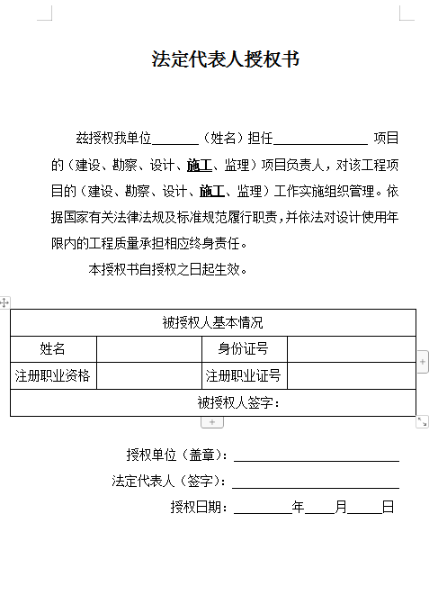

三、工程质量终身责任承诺书
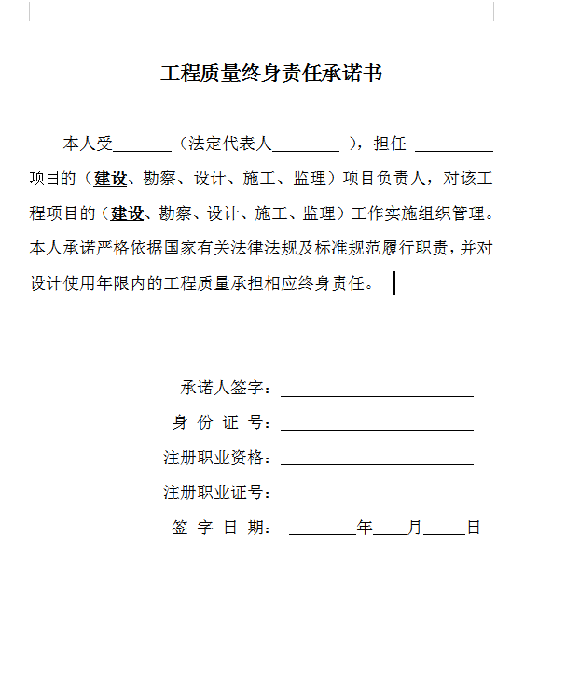

四、安全生产承诺书
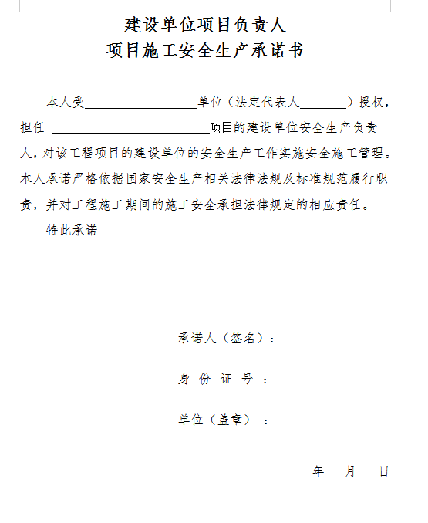

五、建设资金已落实承诺书

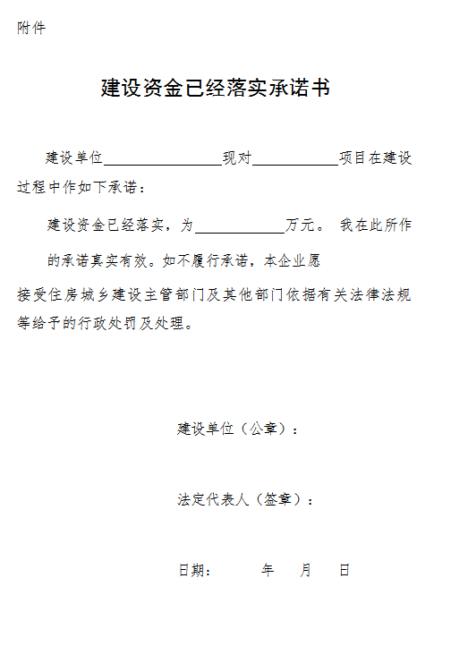

六、施工现场具备施工条件证明书
